**SISTEMA Biblio F-easy**

**Especificación de Casos de Uso:**

**CU005 - Seguimiento de Solicitudes**

Versión 1.0

Lima, abril de 2024

**Control de versiones**

| **Fecha** | **Versión** | **Descripción** | **Autor** |
| --- | --- | --- | --- |
| 28/04/2024 | 1.0 | Creación del documento | Denilson Morales |
|  |  |  |  |
|  |  |  |  |
|  |  |  |  |
|  |  |  |  |
|  |  |  |  |
|  |  |  |  |

**Índice**

**1. Introducción** **4**

1.1. Propósito 4

1.2. Alcance 4

1.3. Glosario 4

1.4. Resumen 4

**2. Descripción general** **5**

2.1. Diagrama de Casos de Uso (DCU) 5

2.2. Breve descripción 5

2.3. Actores 5

2.4. Precondiciones 5

2.5. Pos condiciones 5

2.6. Flujo básico 5

2.7. Excepciones 5

2.8. Prototipos visuales 5

2.9. Requerimientos no funcionales 5

# **Introducción**

## **Propósito**

Permitir al bibliotecario monitorear y actualizar el estado de las solicitudes de carnets de biblioteca, proporcionando actualizaciones a los usuarios según sea necesario.

## **Alcance**

En este caso de uso se limita al seguimiento y actualización del estado de las solicitudes de carnets de biblioteca, exclusivamente por parte del bibliotecario a través del sistema de gestión de la biblioteca.

Las actualizaciones sobre el estado de las solicitudes se comunican a los usuarios correspondientes. No abarca la emisión inicial de solicitudes de carnets ni la gestión de otros tipos de solicitudes o recursos en la biblioteca.

## **Glosario**

* Préstamo de libro
  + El proceso mediante el cual un usuario de la biblioteca toma prestado un libro para su uso temporal.
* Usuario de la biblioteca
  + Persona que tiene acceso a los servicios de la biblioteca y que puede solicitar el préstamo de libros.
* Catálogo de libros
  + Una lista completa de todos los libros disponibles en la biblioteca, que los usuarios pueden buscar para encontrar libros específicos que deseen tomar prestados.
* Fecha de devolución
  + La fecha límite en la que se espera que el libro prestado sea devuelto a la biblioteca.
* Renovación
  + El proceso mediante el cual un usuario puede extender el período de préstamo de un libro más allá de la fecha de devolución original.
* Multa por retraso:
  + Un cargo que se aplica a los usuarios que devuelven los libros después de la fecha de devolución acordada.
* Estado del libro:
  + Indica si un libro está disponible para préstamo, actualmente prestado, en proceso de renovación, o si está reservado por otro usuario.
* Notificación de vencimiento:
  + Una comunicación enviada al usuario para recordarle la fecha de devolución próxima de un libro prestado.

## **Resumen**

El seguimiento de solicitudes permite al bibliotecario monitorear y actualizar el estado de las solicitudes de carnets de biblioteca a través del sistema de gestión. Las actualizaciones se comunican a los usuarios.

# **Descripción general**

## **Diagrama de Casos de Uso (DCU)**

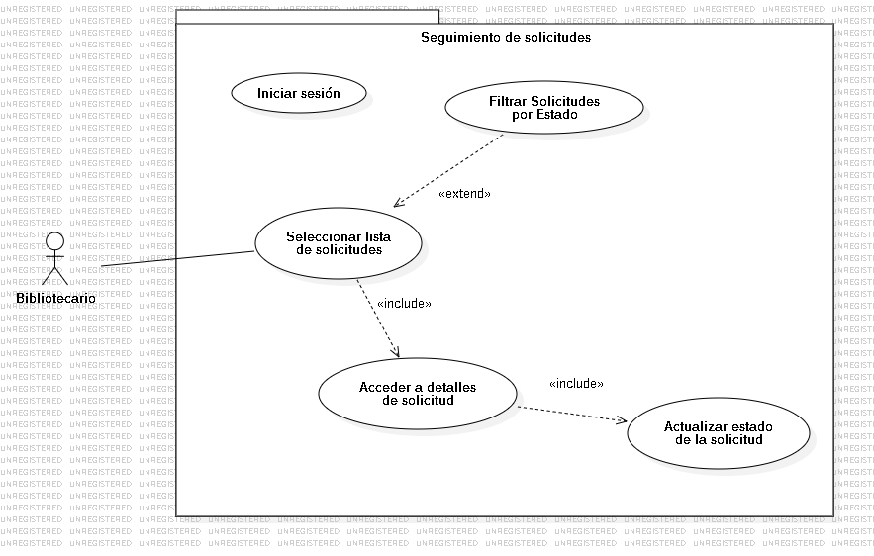

Figura 1. Prototipo del Caso de Uso: CU005 - Seguimiento de Solicitudes

## **Breve descripción**

El bibliotecario, mediante el sistema de gestión de la biblioteca, visualiza y actualiza el estado de las solicitudes de carnets de biblioteca, proporcionando una gestión eficiente y transparente de las mismas.

## **Actores**

Bibliotecario

## **Precondiciones**

* El sistema de gestión de la biblioteca debe estar en funcionamiento.
* Deben existir solicitudes de carnets de biblioteca registradas en el sistema.
* El bibliotecario debe haber iniciado sesión en el sistema de gestión de la biblioteca

## **Pos condiciones**

El estado actualizado de la solicitud de carnet de biblioteca queda registrado en el sistema para consulta posterior.

## **Flujo básico**

1. El bibliotecario inicia sesión en el sistema de gestión de la biblioteca.
2. El sistema muestra al bibliotecario la lista de solicitudes de carnets de biblioteca pendientes.
3. El bibliotecario selecciona una solicitud específica para seguir su estado.
4. El sistema presenta al bibliotecario información detallada sobre el estado actual de la solicitud.
5. El bibliotecario actualiza el estado de la solicitud según sea necesario (por ejemplo, en proceso de creación, lista para entregar, entregada).
6. Si la solicitud está lista para ser entregada, el bibliotecario procede con la entrega física o digital del carnet al usuario.
7. El bibliotecario finaliza la acción de seguimiento de la solicitud.

## **Excepciones**

Si no hay solicitudes de carnets de biblioteca pendientes en el sistema, el bibliotecario no podrá seleccionar una solicitud para seguir su estado y se mostrará un mensaje indicando que no hay solicitudes disponibles.

## **Prototipos visuales**

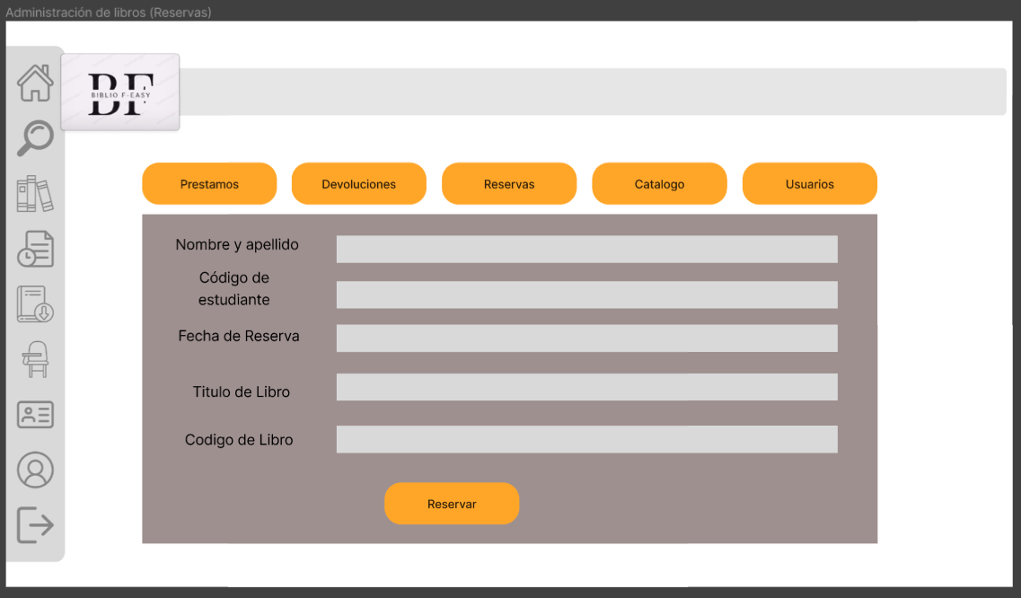

Figura 2. Mockup del Caso de Uso: CU005 - Seguimiento de Solicitudes

## **Requerimientos no funcionales**

* Seguridad
* Usabilidad
* Rendimiento
* Disponibilidad
* Mantenibilidad